

THÔNG TIN ỨNG VIÊN
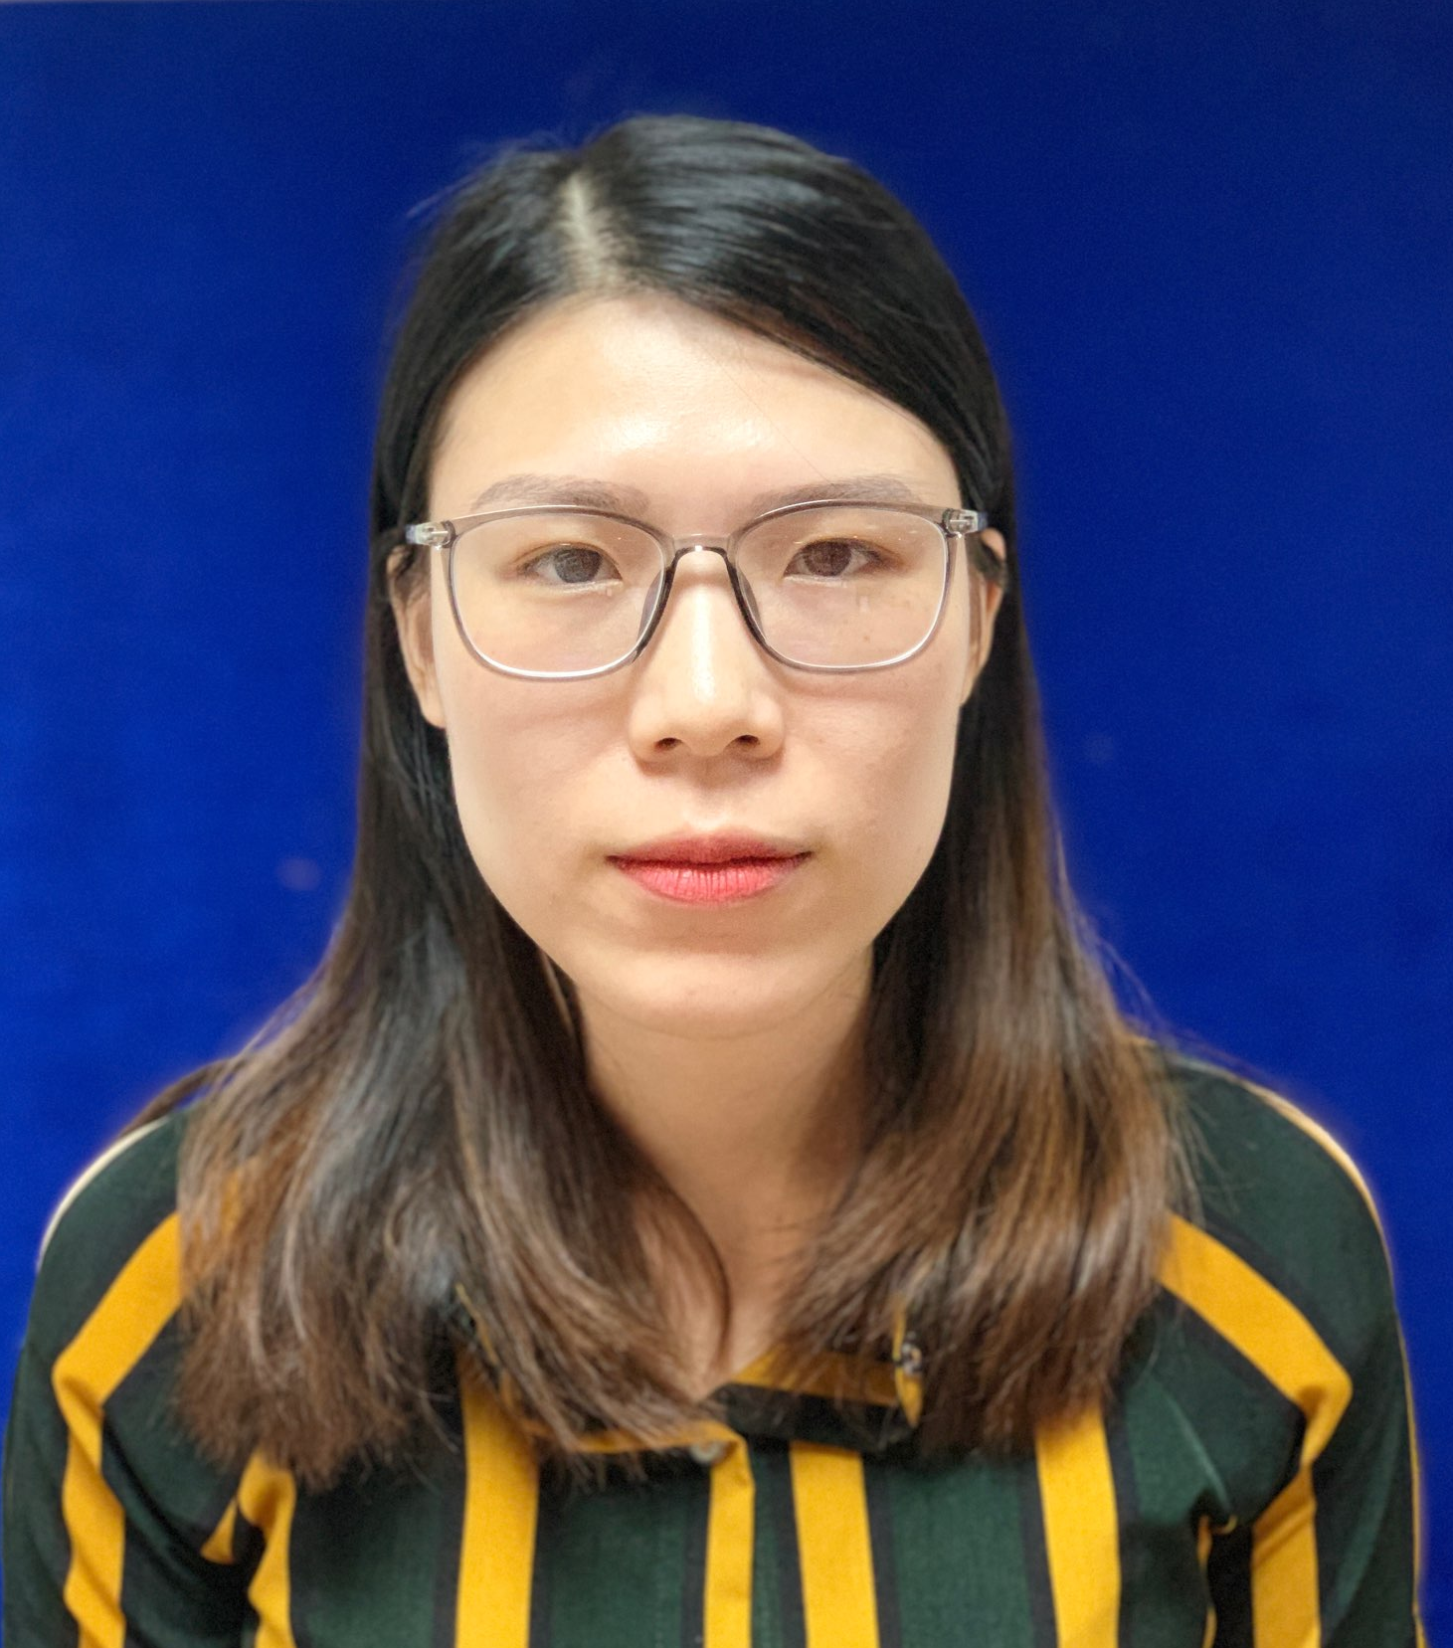

Ảnh 3x4
(Bắt buộc)

Vị trí dự tuyển /Đơn vị: Chuyên viên hỗ trợ triển khai phần mềm

Ảnh 3x4
(Bắt buộc)
Mã vị trí: ……………

THÔNG TIN CÁ NHÂN:

Họ và tên:Vũ Thị Thương
Số CMTND: 151786848 Ngày cấp: 13/04/2005Nơi cấp: Thái Bình

Ngày sinh:15/7/1990 Nơi sinh:Thái Giang – Thái Thụy – Thái Bình

Quê Quán: Thái Giang – Thái Thụy – Thái Bình. Giới tính: Nam x Nữ
Hộ khẩu thường trú: Thái Giang – Thái Thụy – Thái Bình
Nơi ở hiện nay: 68 Đoàn Thị Điểm Quốc Tử Giám, Đống Đa, HN.
ĐT di động:0974698017 ĐT cố định:………………..…….Email: thuongvu157@gmail.com
Người liên hệ khẩn cấp khi cần: Vũ Thị Mừng.
Quan hệ: Là Mẹ.Số điện ĐT: 0973673854

TRÌNH ĐỘ ĐÀO TẠO
Thời gian  (Từ-đến) | Trường/Đơn vị đào tạo  (Bao gồm cả cấp PTTH) | Chuyên ngành | Trình độ học vấn | Hệ đào tạo | Xếp  loại
2005-2008 | Trường THPT Thái Phúc |  |  | Chính quy | Giỏi
2008 - 2011 | Trường Cao đẳng Kinh tế CN Hà Nội | Kế Toán – Kiểm toán | Cao đẳng | Chính quy | Khá
2011-2015 | Đại học Kinh tế Quốc dân | Kế toán – Kiểm toán | Cử nhân Đại họ | Liên thông | Khá

KỸ NĂNG
Ngoại ngữ:
Anh văn: Khá Chứng chỉ B  C TOEIC TOEFL IELTS (Điểm: ………….. )
Ngoại ngữ khác: ………………………………

Tin học văn phòng: x Thành thạo Khá Trung bình Không biết
Kỹ năng:
- Máy tính : Sử dụng thành thạo Microsoft Office ( Word, Excel), Internet…
- Giao tiếp tốt, có khả năng làm việc độc lập và theo nhóm dưới áp lực cao.
- Sử dụng thành thạo phần mềm kế toán: Misa, 3Tsoft…
- Sử dụng thành thạo máy tính, hỗ trợ được các vấn đề tổng quan thường gặp về lỗi máy tính trong quá trình sử dụng

KINH NGHIỆM LÀM VIỆC: (Bắt đầu từ công việc gần đây nhất)
Thời gian | Tên công ty | Vị trí/Chức vụ | Nêu nhiệm vụ chính
Từ T3/2015  Đến hiện nay | Công ty Cổ phần Tập đoàn Flamingo group | Chuyên viên phát triển ứng dụng | Tham gia Triển khai, tester và supportcho các phần mềm quản trị  - Phần mềm kế toán Fast Businnes  - Phần mềm giải pháp ERP  - Phần mềm Bất động sản Landsoft  - Phần mềm nhân sự Hrm  - Phần mềm quản lý công việc, quản lý kho  Tester và support cho hệ thống Booking engine (book phòng online)  Triển khai, tester, training, support cho hệ thống Tour Operation và CRM  Triển khai dự án Mobile App  Viết tài liệu hướng dẫn sử dụng phần mềm, kịch bản test.  Test thử, kiểm thử theo giai đoạn trước khi phần mềm đưa vào hoạt động chính thức, hỗ trợ trực tiếp hoặc gián tiếp người dùng các lỗi phát sinh trong suốt quá trình sử dụng.
Từ 01/2012  Đến 02/2015 | Công ty TNHH Xây dựng Vincom | Kế toán giá thành | Hạch toán Chi phí nguyên vật liệu xây dựng và chi phí máy thi công  - Lập các phiếu thu chi xuất hóa đơn hàng hóa nguyên vật liệu  - Lập dự toán chi phí nguyên vật liệu, nhân công cho từng công trình  - Theo dõi chi phí máy móc, chi phí nhân công cho từng công trình  Hạch toán chi phí và tính giá thành sản phẩm xây dựng  - Theo dõi quản lý từng hợp đồng xây dựng  - Kiểm tra tình hình định mức chi phí vật tư, nhân công, điều chỉnh giá thành thích hợp với giá thành tại thời điểm hiện tại  - Tập hợp, phân bổ chi phí và tính ra giá thành từng công trình, hạng mục công trình  Lên báo cáo tài chính  - Lập báo cáo về chi phí sản xuất, tính giá thành công trình xây dựng, cung cấp thông tin về chi phí sản xuất và giá thành theo yêu cầu quản lý của ban Giám đốc  - Lập báo cáo thuế tháng, quý, năm và hỗ trợ kế toán trưởng lập báo cáo tài chính cuối năm

Công việc gần nhất: X Đang làm Đã chấm dứt
Lý do chấm dứt:…………………………….. Mức lương: 11.000.000VNĐ.

THÀNH TÍCH, PHẦN THƯỞNG , HOẠT ĐỘNG XÃ HỘI | Năm
Nhân viên hoàn thành xuất sắc nhiệm vụ năm 2017, 2018

QUAN HỆ GIA ĐÌNH:
a) Bản thân: Bố mẹ, vợ chồng, anh chị em ruột
STT | Họ và tên | Quan hệ | Năm sinh | Quê quán, nghề nghiệp, chức danh, đơn vị công tác học tập | Nơi ở (số nhà, đường phố, Xã/ Phường, quận/ huyện, tỉnh/ TP)
1 | Vũ Thị Mừng | Mẹ | 1959 | - Quê quán: Thái Bình  - Nghế nghiệp, chức danh: Lao động tự do  - Đơn vị công tác/ học tập: | Thái Giang – Thái Thụy – Thái Bình

b) Bố mẹ, anh chị em ruột (vợ hoặc chồng)
STT | Họ và tên | Quan hệ | Năm sinh | Quê quán, nghề nghiệp, chức danh, đơn vị công tác học tập, nơi ở (trong, ngoài nước) | Nơi ở (Tỉnh, TP)

THÔNG TIN THAM KHẢO Vui lòng cung cấp 3 người tham khảo (không phải là người thân) biết rõ về quá trình làm việc của bạn mà chúng tôi có thể liên hệ:
STT | Họ và tên | Quan hệ | Chức vụ/Nơi làm việc | Số điện thoại /email liên hệ
1 | Nguyễn Thanh Hương | Bạn | Ngân hàng Vietinbank | 0978994757
2 | Vũ Hùng Minh | Bạn | Ngân hàng VIB | 0904710588

THÔNG TIN THAM KHẢO KHÁC
1.Bạn biết đến thông tin tuyển dụng của chúng tôi từ kênh thông tin?
X Vnpost.vn Vietnamworks.com Website khác (ghi rõ)……………..…….
Bạn bè Báo chí (ghi rõ)………….….…. Khác (ghi rõ)……………………………..
Tôi xin cam đoan những thông tin cung cấp trên đây là chính xác và đầy đủ.
Ngày 08 tháng 08 năm 2019 | Chữ ký

